Утверждено:

Заведующей МБДОУ «Детский сад

п. Молодёжный Перелюбского

муниципального района

Саратовской области»

____________________/Галиева Н.Б./

Комплексное занятие в средней группе

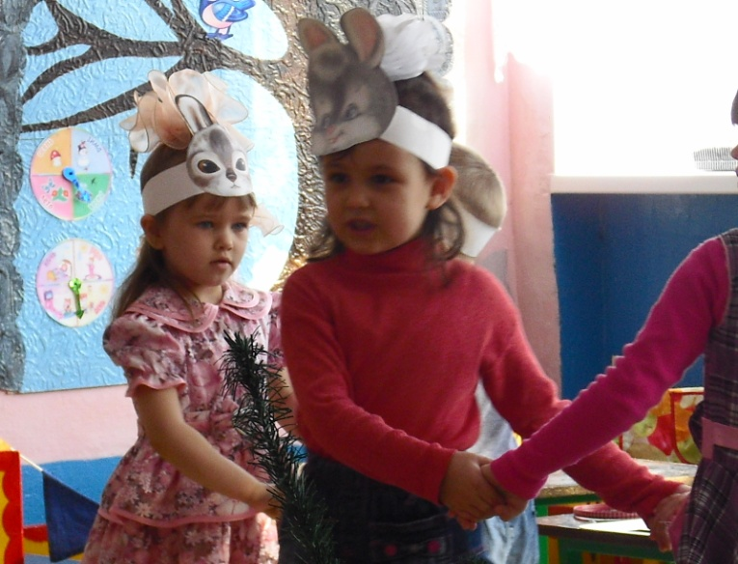

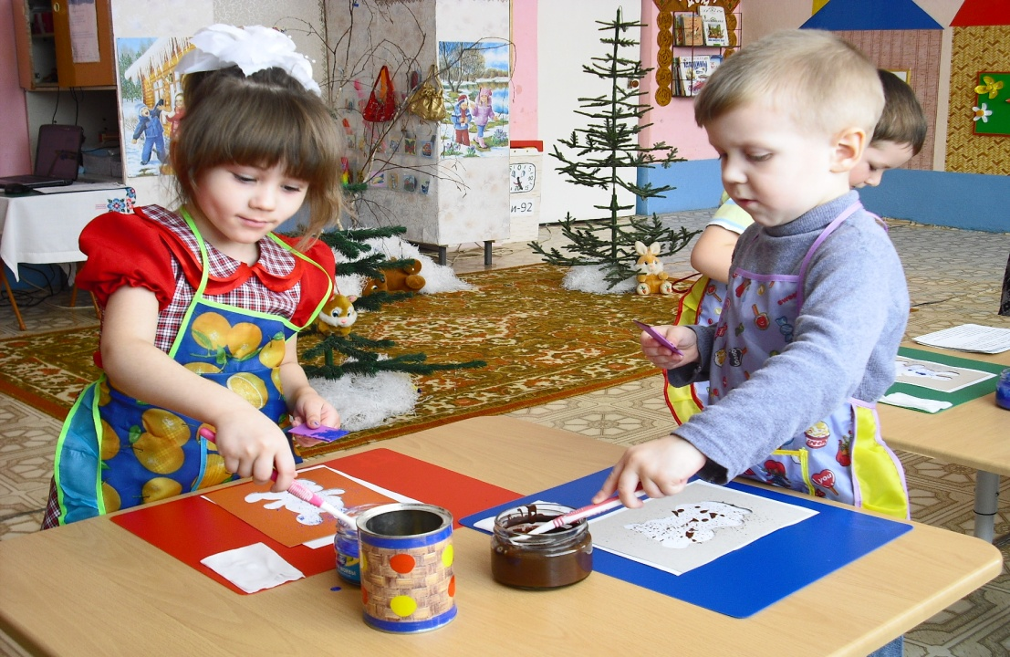

Воспитатель: Дмитриева Е. А.

**«В зимний лес** **на санках»**

Цель. Развивать у детей воображение, мышле­ние, память, творческие способности. Укреплять межпредметные связи (музыка и изобразитель­ная деятельность).

Задачи. Учить детей вживаться в игровую ситу­ацию, создавая нужные образы. Учить передавать в движении содержание текста песни, особеннос­ти игрового образа. Воспитывать у детей добро­желательность и искренность. Формировать вы­держку, умение действовать по сигналу. Развивать мелкую моторику рук. Обучать детей приёмам ра­боты с красками и зубной щёткой. Прививать на­выки работы в новой художественной технике.

Предварительная работа. Разучивание песен, игр. Изготовление трафаретов животных. Рас­сматривание изображений животных. Чтение русской народной сказки «Зимовье зверей».

Оборудование. Шапочки зверей для игры. Гу­ашь, альбомные листы белого цвета. Трафареты зайца и медведя. Зубные щётки, салфетки. Клеён­ка на стол и фартуки для детей.

Ход занятия

Воспитатель (встречает де­тей при входе).

Наступила холода.

Обернулась в лед вода.

Длинноухий зайка белым.

Перестал медведь реветь:

В спячку впал в бору медведь.

Кто скажет, кто знает,

Когда это бывает. (зимой)

Сегодня мы поедем в зимний лес на санках - по­смотреть, как зимуют звери. Давайте споём песенку о санках!

**Дети исполняют песню « Санки».**

А теперь садитесь в сани и поехали в лес! (Дети встают па­рами. Стоящий впереди отводит руки назад, сто­ящий сзади берёт его за обе руки. Едут под музыку «Сани с колокольчиками» В. Агафонникова!)

Далеко мы с вами в лес заехали... Здесь живут разные звери, давайте послушаем, кто там ходит по лесу.

**Проводится дидактическая игра «Кто как идёт?»,** муз. Г.Левкодимова, сл. В. Степанова //Ко­миссарова Л. Н., Костина Э. П. Наглядные средст­ва в музыкальном воспитании дошкольников: По­собие для воспитателей и музыкальных руково­дителей детских садов. - М.: Просвещение, 1986. Дети слушают и узнают музыкальное произведе­ние «Медведь». Передают образ медведя в про­стейших имитационных движениях. Также узна­ют музыку «Лиса» и «Волк» и выполняют соот­ветствующие имитационные движения.

Воспитатель

Отгадайте загадку!

Длинное ухо, комочек пуха,

Прыгает ловко, любит морковку.

Кто это? (Дети отвечают.)

Правильно, зайчик!

Лапу кто зимой сосет?

А ёще он любит мед.

Может громко зареветь,

Как зовут его? (медведь)

Рыжая плутовка

Спряталась под ёлкой.

Зайца ждёт хитрюга та.

Как зовут ёе? (лиса)

(Звучит музыка «Зайчик» - по выбору музыкаль­ного руководителя. Дети выполняют движения, подсказанные характером музыки и воспитате­лем: у зайчика лапки мягкие, он прыгает тихо!)

А вы умеете танцевать, как лесные звери? (От­веты детей!

**Дети исполняют «Пляску лесных зверят»**

Ha полянку прибежали

Мишки и зайчата.

Праздник весело встречают

Шустрые зверята.

Дети выходят парами харак­терной для своего персонажа походкой, останавливаются лицом друг к другу.

Припев:

За лапку, за лапку,

За лапку берись!

Зайчонок и мишка,

Скорей покружись!

Из-за спины энергичным дви­жением выставляют поочерёд­но руки. Берутся за руки. Кру­жатся шагом.

Лапками захлопали -

Хлопай веселей!

Ножками затопали -

Топай посильней!

Хлопают в ладоши, стоя ли­цом друг к другу. Притопывают одной ногой, держа руки на поясе.

Припев.

Хватит, хватит, мы устали,

Будем отдыхать.

Отдохнём - и снова станем

Весело плясать! Присаживаются на корточки.

Припев.

Уходят на места характер­ной походкой.

Воспитатель. Молодцы, ребята, хорошо ваши звери танцевали! А сейчас нам надо пройти по лесу через «сугробы» вот к тем столам (показывает), где вас ждёт что-то интересное. (Дети идут под музы­ку «по сугробам», высоко поднимая ноги. Подходят к столам!) А каких ещё зверей, которые живут в ле­су, вы знаете? (Ответы детей!) Давайте нарисуем по трафарету методом набрызгивания зайца и мед­ведя. Оденьте фартуки, чтобы не забрызгаться. Де­ти надевают фартуки! А ещё нам понадобятся краски, салфетки и зубная щётка. (Объясняет, как пользоваться зубной щёткой!) А для чего нужна салфетка? Дети отвечают, а воспитатель ещё раз объясняет!) Ну что ж, берите зубные щётки и творите! Дети работают. Воспитатель наблю­дает за ними и, если необходимо, помогает!)

Какие замечательные зайцы и медведи у вас получились! Пока рисунки будут подсыхать, да­вайте поиграем в игру с медведем.

**(Проводится игра «Дети и медведь», муз. и сл. В. Верховинца //** Каплунова И. М., Новоскольцева И. А. Праздник каждый день. Средняя группа. - СПб.: Компози­тор, 2000!)

Воспитатель А хотите прокатить своих зверей на санках? (Ответы детей!) Тогда берите свои кар­тинки и садитесь на санки. Поехали!

Дети встают парами, изображая сани, и «уез­жают» из зала под музыку «Сани с колокольчика­ми»

**Итог занятия:**

* Куда мы с вами ездили ребята?
* Кого мы с вами проведывали в лесу?
* Как они ребята живут?
* А что мы еще делали на занятии? С чем мы сегодня работали?
* Вам понравилось занятие? А что понравилось?
* Мне ребята тоже понравилось занятие, а вы какие были молодцы, спасибо вам. Давайте сейчас отнесем рисунки в наш уголок, где ваши папы и мамы потом посмотрят, каких вы нарисовали зверей.